吴明渠工作室成果亮相全国论坛：一堂课显匠心，一席言传经验

2025年10月12——13日，第九届全国中小学传统文化教育论坛在陕西西安举办，吴明渠工作室领衔人吴明渠老师参会，携团队多年深耕传统文化教育的实践成果，先后开展《传统文化进校园》主题演讲、展示《有趣的姓名》现场课，以系统化的解决方案、创新性的教学设计，向全国教育同仁传递工作室在传统文化教学领域的探索经验，充分彰显工作室的专业引领力。
10月12日，吴明渠老师带来了《传统文化进校园》的讲座。作为四川省优秀教师、四川省教学名师、中国教育学会传统文化分会常务理事，吴明渠老师从一线教学视角出发，聚焦传统文化进校园进课堂的痛点，即“教什么、怎么教、谁来教、什么时候教”的四大难题，分享了学校构建的“四级模式”解决方案。即一本读本一节课、丰富多彩的实践活动、精品特色课程、数字学校推广的四级路径，有效解决了学生全员参与的传统文化普适教育问题，为中华优秀传统文化教育进中小学地方的课程探索提供了蓝本。
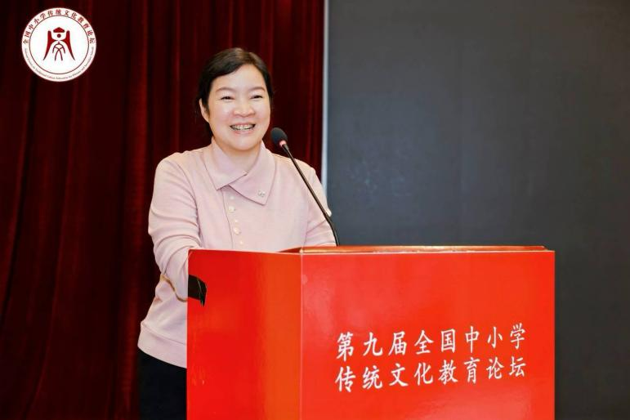

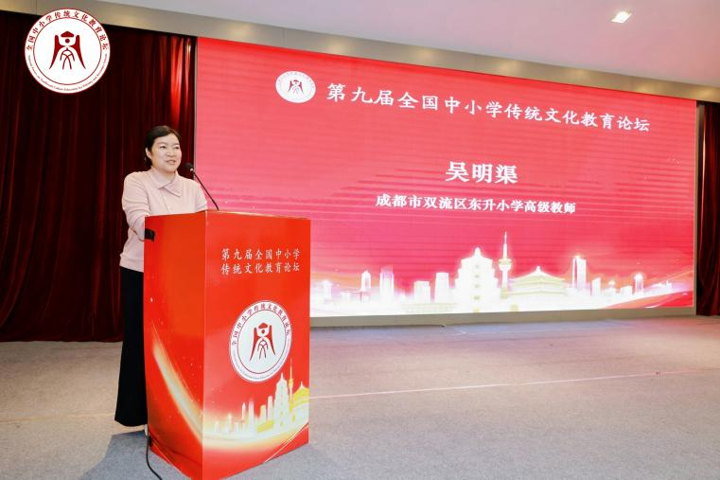

10月13日上午，论坛课例展示环节中，吴明渠老师带来的《有趣的姓名》现场课，以生动有趣的设计、层层递进的引导，成为本次论坛的亮点课例。本堂课以姓名文化为切入点，紧扣传统文化与德育一体化的主题，将汉字知识、历史常识与价值观引导融入小学语文教学中。课堂以“请问您贵姓”的日常对话切入，引导学生挖掘姓名里的家族情感与文化内涵，激发学生对“姓”和“名”的好奇。接着引用《说文解字》和《百家姓》，结合小故事启发学生思考姓氏的起源。最后通过“不靠谱”与“靠谱”名字的对比，加深了学生对自身姓氏意义的理解，强化了文化自信。
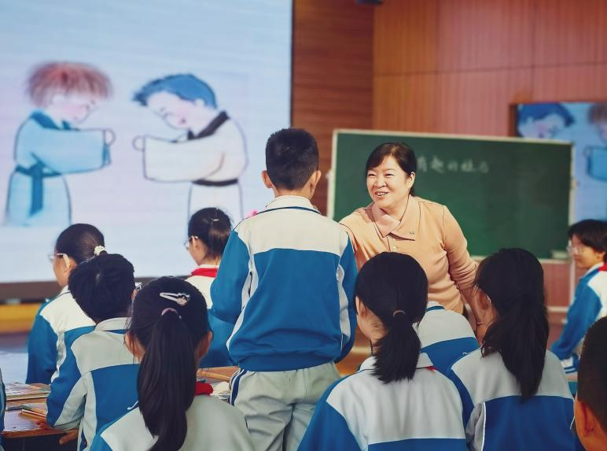

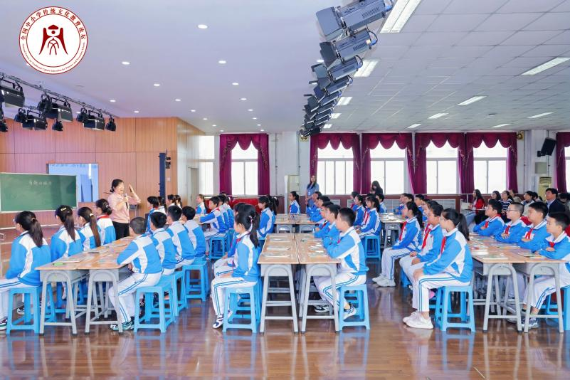

此次论坛亮相，是吴明渠工作室成果辐射全国的又一重要节点。未来，吴明渠工作室将继续深化传统文化与德育一体化研究，持续输出优质教学资源与实践方案，为更多学校和教师提供专业支持，助力中华优秀传统文化在校园扎根生长。

